Домашнее задание для 2 ОИИ, от 18.01.20
- Повторить теорию по темам:
- интервал;
- лад.
Используя схему мажора и минора, построить от звуков гаммы, чтобы получились тональности:
От звука Фа построить гамму мажора (получиться тональность До мажор).
От звука ре построить гамму минора (получится тональность ре минор).
Выделить устойчивые ступени (не закрашивать ноты) и неустойчивые ступени (закрасить нотки). Подписать все ступени римскими цифрами и первую ступени обозначить тоникой, то есть подписать букву T/t (если мажор — большая буква Т, если минор — маленькая буква t).
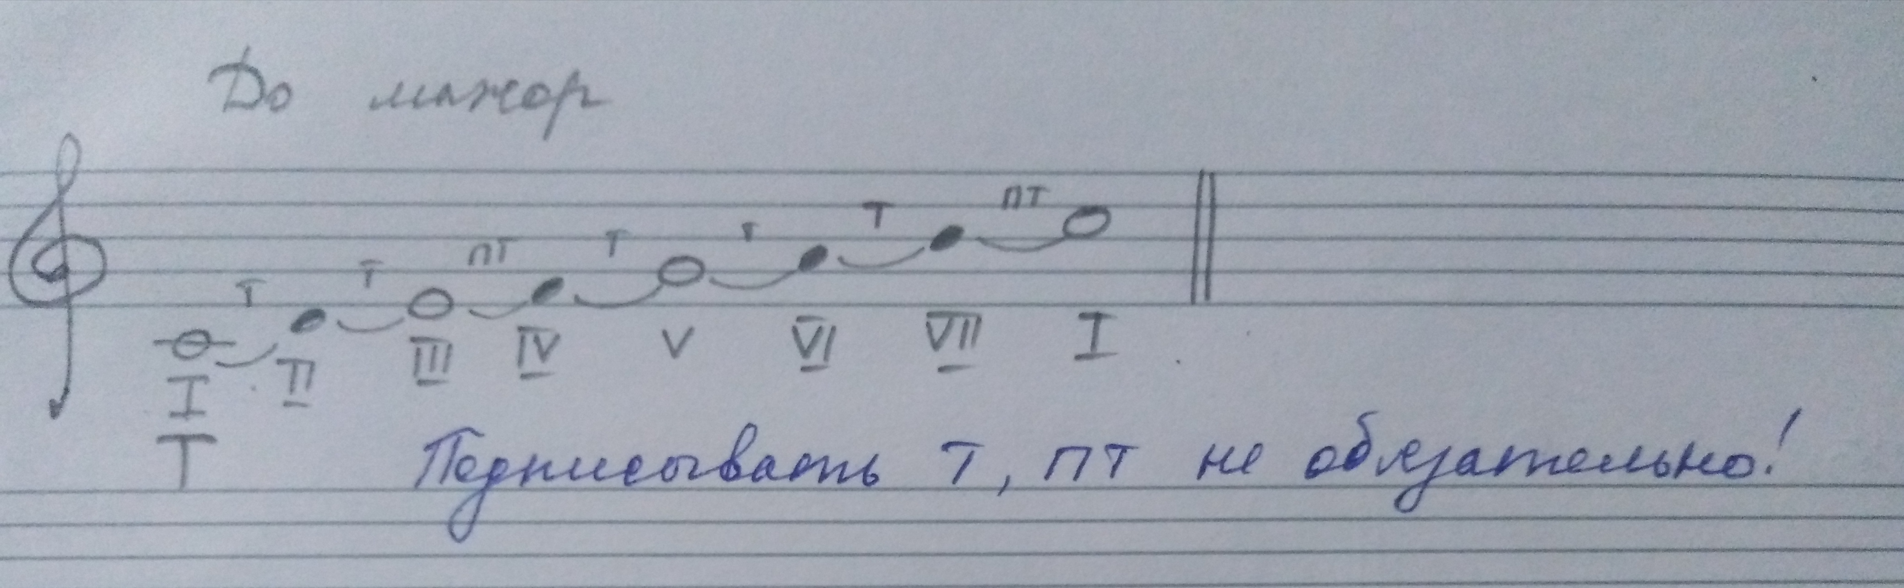

- Сборник «Сольфеджио для 1-2 классов» Баева, Зебряк, № 108
Читать ритм с тактированием (т.е. левой рукой стучать МЕТР).
Сольмизация (чтение нот в ритме) с тактированием метра.

